Zeměpisný výlet – Český kras, Národní přírodní rezervace Karlštejn
Skupinová práce – 3 x pracovní list
Jména žáků ve skupině:
Pracovní list č.1 - zakreslete cestu našeho výletu do mapy NPR Karlštejn, pod mapu opiš rozcestníky (cíle)
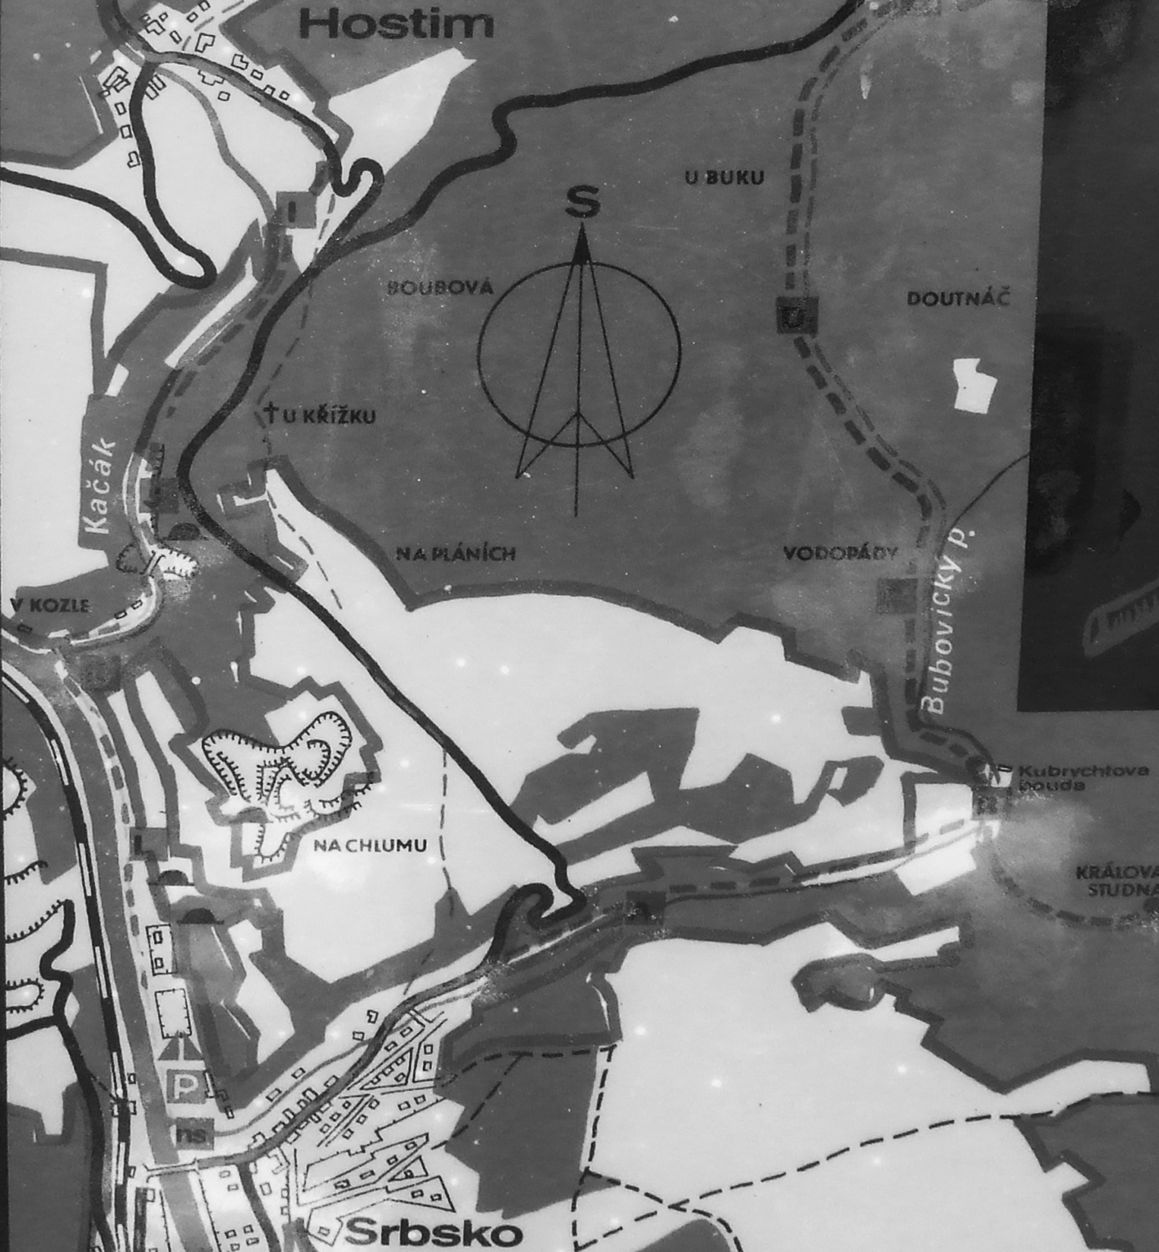

Pracovní list č.2 - rostliny, živočichové – zapiš dle informačních tabulí na jednotlivých stanovištích
stanoviště | rostliny | živočichové
1
2
3
4
5

Pracovní list č.3 - na stanovištích odpovězte dle informačních tabulí na otázky:
stanoviště | otázky | odpovědi
1 | Z jakého důvodu na loukách zmizely orchideje, bledule a ocúny?  Kde mizí voda z potoka v sušším období roku?  Popiš složení a charakter půdy v okolí toku Bubovického potoka:
2 | Jaká je rozloha Národní přírodní rezervace Karlštejn?  V jakém roce byla NPŘ Karlštejn vyhlášena?  Který obratlovec se nejvíce v této rezervaci vyskytuje?  Vypiš šest obcí na mapě informační tabule:
3 | Zakresli rozdíly: Javor Mléčný | Javor Klen
4 | Co vzniká krasovými pochody ve vápencových horninách?  Latinský název pro mloka skvrnitého?  Jak se jmenuje zde rostoucí jedovatá rostlina?  Napiš přírodní útvary v této části rezervace:
5 | Vypiš zkameněliny mořské zvířeny:  Kterým živočichům – predátorům, patří kosterní nálezy v jeskyni na Chlumu?  Napiš názvy odkrytých jeskyň:  Napiš potravu hyeny jeskynní:

